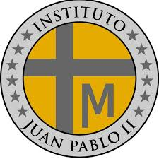
INSTITUTO JUAN PABLO II
Av. Sáenz Peña 576
TEL: 0381- 4205711
www.instjuanpabloii.com.ar

Materia: Biología.
Profesora: Banegas Daiana
Curso: 1 año A

Trabajo práctico n°2
Taller multidisciplinar
Tema: Microorganismos, salud y sociedad ¿Qué nos revela la historia?

Inicio: Se comenzará la clase con preguntas disparadoras para identificar conceptos previos: ¿Qué es algo microscópico? ¿Con que instrumento podemos observar lo que no vemos a simple vista? ¿Cómo se descubrieron los microorganismos?
Desarrollo: Se realizará una breve lectura del texto “Anton Van Leeuwenhoek: el primer cazador de microbios” luego los alumnos cómo actividad deberán responderán una serie de preguntas para comprender las ideas principales y reconocer la importancia de sus descubrimientos.
Actividades:
1) Lee atentamente el texto y responde:
- ¿Quién fue Anton Van Leeuwenhoek?
- ¿Qué fue lo más importante que descubrió?
- ¿Por qué su trabajo fue importante para la ciencia?
2) Dibuja una gota de agua con los microorganismos que imaginas que observó Leeuwenhoek e indica como crees que estos se movían y se alimentaban.
Cierre: Se hará una puesta en común con el fin de afianzar el contenido visto en clase y aclarar posibles dudas.

